Systematischer Einstieg in digitale Zukunft des Bauens:

Viega begleitet Fachhandwerker und Fachplaner im Transformationsprozess mit Schulungen und Seminaren

Attendorn, 7. April 2026 – Fachplanungsbüros und Fachhandwerksunternehmen befinden sich derzeit in einem umfassenden Transformationsprozess hin zum digitalen Bauen. Systemanbieter Viega unterstützt sie auf diesem Weg mit abgestimmter Software, Schulungen und spezifischen Seminaren. Dort vermitteln Experten unter anderem individuelle Lösungen, wie das digitale Bauen am besten in das eigene Unternehmen implementiert werden kann.

Vom ersten Entwurf über die Detail- und Ausführungsplanung bis zur Realisierung war Bauen jahrelang ein linearer, analoger Vorgang. Das digitale Bauen verändert diese Arbeitsmethodik jedoch grundlegend. Auf der einen Seite wird das Bauen dadurch effizienter und nachhaltiger. Auf der anderen Seite müssen sich TGA-Fachplaner und planende Fachhandwerks-unternehmen auf diese Transformation zeitnah einstellen.

Expertise durch Bau der „Viega World“

Beim Bau des Seminarcenters „Viega World“, einem Leuchtturmprojekt für das Bauen mit BIM, hat Viega unter wissenschaftlicher Begleitung umfassende Expertise entwickelt, wie solche digitalen Prozesse idealerweise aussehen und welche Voraussetzungen dafür notwendig sind. Eine zentrale Erkenntnis war, dass die notwendige Software – zum Beispiel „Viptool Engineering“ und „LINEAR Solutions – Viega Edition“ – oder leistungsstarke „BIM-Rechner“ für diesen Transformationsprozess allein nicht ausreichen. Genauso wichtig ist es, die grundlegenden Veränderungen der Arbeitsabläufe in der Projektabwicklung von Anfang an mitzudenken. Das führt zu einer Veränderung der gesamten Unternehmenskultur.

Mit „TGA.Digital“ hat Viega ein Veranstaltungskonzept entwickelt, das Fachplaner und planende Fachhandwerker bei diesem Change-Prozess begleitet und ihnen über individuelle Seminare den erfolgreichen Einstieg in das digitale Bauen ermöglicht.

Für die praxisnahen Seminare steht beispielhaft das „BIM ColLab“. Mit dem Schwerpunkt „Kollaboration im digitalen Planen und Bauen“ wendet es sich an BIM-Autoren und BIM-Fachkoordinatoren, die ihre Basiskenntnisse rund um das digitale Bauen mit BIM erweitern möchten. Themen sind unter anderen die Einführung in die Informationserstellung und -koordination als Grundlage für eine effiziente und kollaborative Umgebung für Bauprojekte. In dem fünftägigen Seminar vertiefen die Teilnehmenden ihr Wissen und die Inhalte der openBIM-Koordination praxisorientiert an Beispielprojekten – unter anderem an entsprechend ausgestatteten Softwarearbeitsplätzen. Die erfolgreiche Teilnahme an dem Seminar bietet darüber hinaus die Option zur buildingSMART Professional Zertifizierung – Practitioner.

Direkter Austausch möglich

Den intensiven Praxisbezug, der sich durch alle Viega Seminare zieht, findet seine konsequente Fortsetzung in diversen Veranstaltungen und Kongressen. Hochkarätige Experten referieren hier unter anderem zum aktuellen Stand der Digitalisierung und Potenzial für die Baubranche.

„TGA.Digital – Der BIM-Fachkongress zur Zukunft des Bauens“ richtet sich an alle Branchenbeteiligten, die sich für den digitalen Transformationsprozess qualifiziert aufstellen möchten. Der vom BIM Center Aachen veranstaltete Kongress findet zum vierten Mal am 3. und 4. November 2026 in der „Viega World“ statt. Als Plattform für einen intensiven Erfahrungsaustausch hat sich zudem der Viega „Revit^{®-} Stammtisch“ etabliert. Auf Einladung der Viega Planerberater steht für Fachplaner und planende Fachhandwerker dabei der praxisnahe Umgang mit der Software und den benötigten Daten im Fokus.

Weitere Informationen zu den fachspezifischen Viega Seminaren, Services und Veranstaltungen zum Thema Digitales Bauen unter viega.de/digitalesbauen

PR_BIM_Seminars_DE_2026.docx

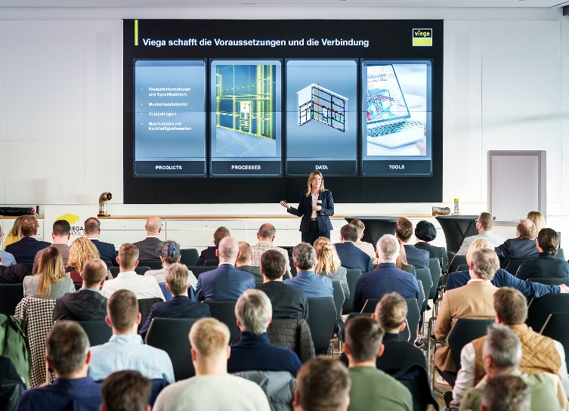
Foto (PR_BIM_Seminars_DE_2026_01.jpg): Der „BIM-Fachkongress zur Zukunft des Bauens“ gehört zu den renommiertesten Veranstaltungsformaten, die Viega anbietet. Hochkarätige Experten teilen hier nicht nur ihre Expertise oder umfassende Informationen zur Zukunft des Bauens. Gleichzeitig bieten sich für die Teilnehmenden, viele Gelegenheiten zum Gespräch und zum Austausch über die Transformation des Bauprozesses. (Foto: Viega)

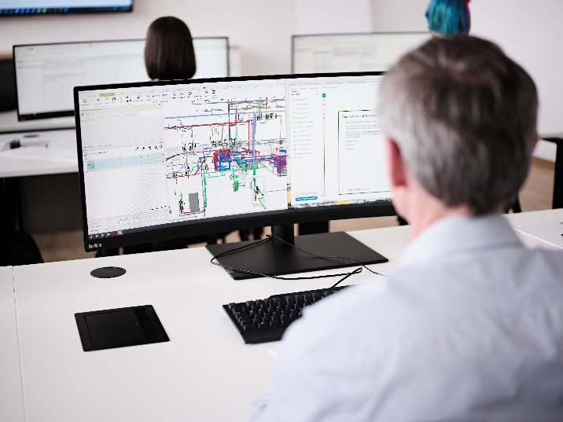
Foto (PR_BIM_Seminars_DE_2026_02): Die individuell abgestimmten Viega Seminare haben einen ausgeprägten Praxisbezug. So kann das theoretische Wissen zur Integralen Planung und BIM unmittelbar auf das Tagesgeschäft im TGA-Planungsbüro oder im Fachhandwerksbetrieb übertragen werden. (Foto: Viega)

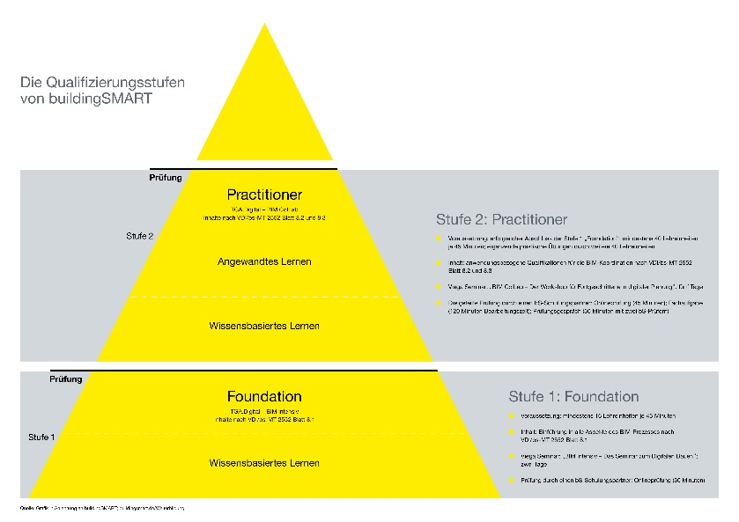
Grafik (PR_BIM_Seminars_DE_2026_03): Die von Viega angebotene BIM-Qualifizierung über das „TGA.Digital – BIM ColLab“ folgt im anerkannten Zertifizierungsschema des buildingSMART Professional Certification Programms dem Pfad von den open-BIM Grundlagen (PCert Foundation) hin zu den anwendungsbasierten Fähigkeiten und Fertigkeiten (PCert Practitioner). (Grafik: Viega)

Über Viega:
Viega ist Experte für gesundes Trinkwasser im Gebäude und zählt zu den Weltmarkt- und Technologieführern der Installationsbranche. Als qualitätsorientiertes Familienunternehmen mit international mehr als 5.500 Mitarbeitenden verfügt das Unternehmen über 125 Jahre Erfahrung in der Gebäudetechnik. Kernkompetenzen sind der Erhalt und die Weiterentwicklung von Trinkwasserhygiene, Energieeffizienz, Komfort und Sicherheit im Gebäude. An zehn Standorten weltweit entwickelt und produziert die Unternehmensgruppe über 17.000 Produkte und Systeme.

